BE Data pour ISA

Notes post-session 1 (oct 2018)
TODO : mettre ces notes dans un fichier séparé
On est arrivé après 3h, j’ai tout juste au tracé de la température intérieure du capteur Delta Dore (et les étudiants peut être aussi). Points aberrants: NaN ok, mais pas remplissage. Rééchantillonage et synchronisation pas fait. Wide vs narrow pas présenté (trop abstrait également).
À la fin, ils avaient décroché (fatigue, découragement ?).
Bonne accroche des étudiants sur les tracés de la température à Rennes et calcul de la moyenne.
Bases théoriques manquantes :
- logical indexing (étudiants et profs inclus !!)
- un fichier Word n’est pas un fichier texte. Un CSV est un fichier texte.
Problèmes techniques:
- (générique : raccourci Matlab manquant pour bcp dont poste prof)
- spécifique BE : la lecture du log capteur avec readtable donne une colonne ‘type’ de type cell array, alors que import Tool donne directement
- Bug sujet : Le lien de documentation Import Tool pointe vers https://fr.mathworks.com/help/matlab/ref/importtool-app.html qui donne la commande uuimport qui est un Import Wizard un peu différent (plus ancien : <=2006). C’est un bug de la doc → vérifier en R2018 si c’est tjs le cas, et sinon, marquer « ne pas faire uiimport »
Pour 2019:
R2018a améliore retime : on peut spécifier plus librement le pas de temps (plus précis que ‘minutely’, ‘hourly’…)
Accélérer le démarrage (TODO : faire des diapos) et mettre les questions théoriques plus tard, car c’est trop abstrait pour la pluspart. Résumer le blabla sur les formats de fichier.
Les discussions théoriques doivent venir après la pratique.
Ajouter plus de fonction appelables dans le sujet pour permettre l’autonomie.
Expliciter le pourquoi du choix des trois fichiers : leur différences et leur caractère représentatif.
 | Météo Rennes | Log capteur | Fiche présence
Date | 4 colonnes numériques | 2 colonnes texte (date est parsée autom., le temps plus compliqué) | 1 colonne texte
Structure | Wide | Narrow (empilée)
Données aberrantes | Oui
Données catégorielles |  | Oui | Oui
Échantillonage | Régulier | Irrégulier | Irrégulier

Simplifier les dates du log Delta Dore pour gagner du temps ?
- MAL: non, c’est une difficulté à surmonter qu’ils doivent rencontrer.
- PH : important de savoir ce qu’est la chaîne de format de datetime.

Cadrage initial avant séance (sept 2018)
Format :
- « BE » = une séance de 2 × 1h30
- Sur poste Matlab
- Co animation Marie Anne & Pierre

Problématiques à aborder

Propreté du code final
Faire une fonction pour charger les données et faire les manip bas-niveau
Généricité : pas de constantes numériques codés en dur (e.g. « for i=1:100 »)

Format : fichier, organisation
Fichier : xls, csv, largeur fixe
Représentation propre en mémoire
- structures (data.t, data.x), Timeseries

Données manquantes & aberrantes
- Aberrantes (hors gamme)
- Manquante, NaN, NA
- TODO : recherche de vocabulaire (« structurellement manquante »)

Horodatage, rééchantillonage
Problèmes :
- Échantillonage irrégulier
- Asynchronie entre des séries :
  - non synchrones (horloges différentes)
  - périodes d’échantillonage différentes
Besoins :
- changer l'échantillonage :
  - interpoler : linéaire vs. blocage. ⚠ ça dépend du type de donnée (e.g. variables discrètes)
  - sous-échantillonner : brutal, avec préfiltrage, ou bien agrégation (moyennage) ?
- resynchroniser des séries

Se Définir un but
Qu’est-ce qu’on veut chercher dans les données :
- vérifier la cohérence
- visualisation (quoique ce soit vague)
- modélisation (e.g. identification)

Visualisation
Types de représentations graphiques:
- tracé temporel (e.g. pb des variables discrète → pas d’interpolation, ou bien couleur d’arrière plan)
- distribution : histogramme
- relation entre séries : nuage de point

Problématiques intéressantes mais HS
Lien avec Simulink (to/from workspace)

Activités en séance
1 à 2 exemples de jeu de données à analyser :
- capteur Delta Dore
- Barrage de la Rance
Comment : Autonomie, découverte par soi-même (avoir du temps pour chercher, en particulier lire des docs). Peut-être éviter de les lancer dans des recherches Google (trop grande dispersion).
- Greg Wilson (cf. après) recommande cependant de commencer par des exemples résolus (live coding)

Évaluation
Tester la fonction de chargement de données par les pairs?
À creuser...

Notions qu’on voudrait aborder

Chargement de fichier CSV ou autres
- cf. liste des options possibles dans l’aide Matlab “Data Import and Export” https://fr.mathworks.com/help/matlab/data-import-and-export.html
- load : fichier Matlab
- outil interactif Import Tool, MAIS à qui il faut demander de générer une fonction
- readtable, avec ses options
Texte : CSV, txt, ... | Spreasheet (Excel) : .xls(x) | Matlab .mat
csvread  dlmread  textscan  readtable (2013b) → table | xlsread  readtable | load

Structure de données en mémoire
- plusieurs vecteurs
- table

Données manquantes & aberrantes
Comment les détecter? Comment les remplacer ou pas? → pas de réponse toute faite (dépend du cas, de l’application)
Fonction ismissing. Valeur NaN (pour les nombres).
Et puis parfois elles sont justes probablement aberrantes (ex: données de direction “scotchées” à 0°)
Question d’étape :
- Calculer la moyenne sur l’année à Rennes
- Combien de données manquantes?

Représenter les données temporelles
Représentation interne obscure : type datetime et son compagnon duration.
Et 3 représentations concrètes possibles
- Un réel, compté depuis un t0 implicite/explicite
- Représentations texte
- Représentation en triplet / sextuplet de nombres
Représentation texte ↔ parseur
Structures de donnes en mémoire (bis)
- timetable (la spécialisation de table)
- timeseries, spécifique au temps (structure autour de 2 vecteurs : t et x + métadonnées)
Un peu de visualisation
on arrive naturellement (saute aux yeux, av bon fichier) aux valeurs manquantes (NaN et/ou absentes) & aberrantes (-9999)
Question d’étape :
- Visualiser un extrait temporel.
- Échantillonage régulier?

Traiter les données (temporelles)
Remplir les trous, (éventuellement ?)
rééchantillonage (interpolation, au plus proche…). retime(), ou resample()
- Exemple : données Delta Dore température → on voit bien la différence sur une rééchantillonage à la minute (perte de l’effet de quantification de la mesure avec ‘linear’).
- Données de présence : il faut faire un blocage ‘previous’ (données discrètes)
sous-échantillonage/agréger : retime(… ‘mean’)

Importance de synchroniser les données entre elles pour faire des analyses
Objectif final: On termine par des jolis nuages de point
- CO2 ~ Température intérieur (pure Delta Dore)
- en dernier : CO2 ~ Présence

Idée : utiliser les données Delta Dore plus tard (commencer avec Météo Rennes), car il faut les désempiler.

Plan de la séance (draft sept 18)
Accueil. Présentation des objectifs de la séance
Activités 1, 2, 3, 4
Important : avoir un “take home message” pour conclure chaque activité

Charger un CSV, fichier texte
Dates : Attention String vs. internal format datetime (opérations parse / format)
bonne pratique : utiliser les types dédiés
formats de fichiers: [carte à trou]
- binaire (Excel .xls and .xlsx)
- texte
  - CSV : séparateurs
  - fixed width
Exo : décrire les fichiers abc1-4 puis les charger
bonne pratique : ouvrir dans un éditeur de texte

Structures : Table, Timetable, Timeseries
Variable catégorique (vs. quantitative, R) : efficacité du stockage
Table : Chaque colonne est une “variable”, chaque ligne…
narrow/stacked vs. wide/unstacked data format
Q : quel est l’intérête du format empilé pour le log DeltaDore?

Rééchantillonage
Delta Dore : OK (données non sync)
Q sur l’échantillonage:
- est-il régulier?
  - isregular(timetable)
  - Diagnostic : plot diff(ts.time) ou bien diff(datetime)/minutes
- y a-t-il des trous dans l’enregistrement (!= y a-t-il des valeurs manquantes)
functions retime, synchronize
- rééchantillonage régulier (implique un léger sur/sous échantillonage)
- Sous échantillonage, agrégation
- trouver des plages communes lorsqu’il y a plusieurs sources

Difficulté : comment obtenir l’interpolation linéaire lors d’un rééchantillonage, sans combler les gros trous de valeurs manquantes ?
- Activité : détecter des trous dans un enregistrement ?
Conclusion : l’analyste doit faire un choix
- soit on rebouche les trous (si “petits”) → interpolation linéaire, ou bien plus proche voisin
- soit on élimine toute la zone

Données manquantes/aberrante
Q : comment plot affiche-t-il les NA ?
Diabète : petits trous, aberrantes
DeltaDore : gros trous, aberrantes
NOAA ISD : petits trous (aberrantes)

Un peu de visualisation, mais pas trop
Visualiser qq corrélations
- présence vs. Temp/CO2

Review of literature and existing courses

Data Carpentry workshops
https://datacarpentry.org/lessons/#ecology-workshop
- Data Organization in Spreadsheets
  - plan à étoffer
- Data Cleaning with OpenRefine
- Data Analysis and Visualization in Python
  - plan à étoffer

“Tidy Data” concept
From “Good enough practices in scientific computing” [1]
1. Data management
- Save the raw data.
- Create the data you wish to see in the world.
- Create analysis-friendly data ("tidy" data).
- Record all the steps used to process data.
- Anticipate the need to use multiple tables, and use a unique identifier for every record.

From “Ten Simple Rules for Digital Data Storage” [2]
- Rule 5: Data Should Be Structured for Analysis
One such structure for data stores (“Codd’s 3rd normal form”)
- each variable as a column,
- each observation as a row
- each type of observational unit as a table
“Tidy data” article (quite long) [3]

Data Cleaning
OpenRefine tool [4], taught during Data Carpatentry workshops

Data Exploration
“What is Visualization?” video (Introduction to Data Exploration and Visualization, ASU) [5]
→ Visualization is not about pretty pictures, but about ???
Exploratory Data Analysis (EDA) concept

Data Vizualization
types of plots :
- pandas doc http://pandas.pydata.org/pandas-docs/stable/visualization.html
- Seaborn doc: https://seaborn.pydata.org/tutorial.html
  - Visualizing statistical relationships
  - Plo tting with categorical data
  - Visualizing the distribution of a dataset

Categorical time series
https://stats.stackexchange.com/questions/107571/help-creating-a-chart-to-show-categorical-data-over-time
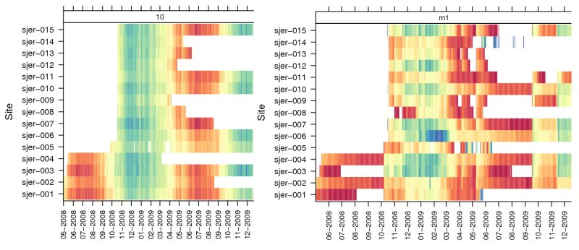
https://casoilresource.lawr.ucdavis.edu/blog/interesting-use-levelplot-time-series-data/
http://rgraphgallery.blogspot.com/2013/04/rg-trellis-plot-of-time-series-plot.html
https://www.ggplot2-exts.org/ggTimeSeries.html
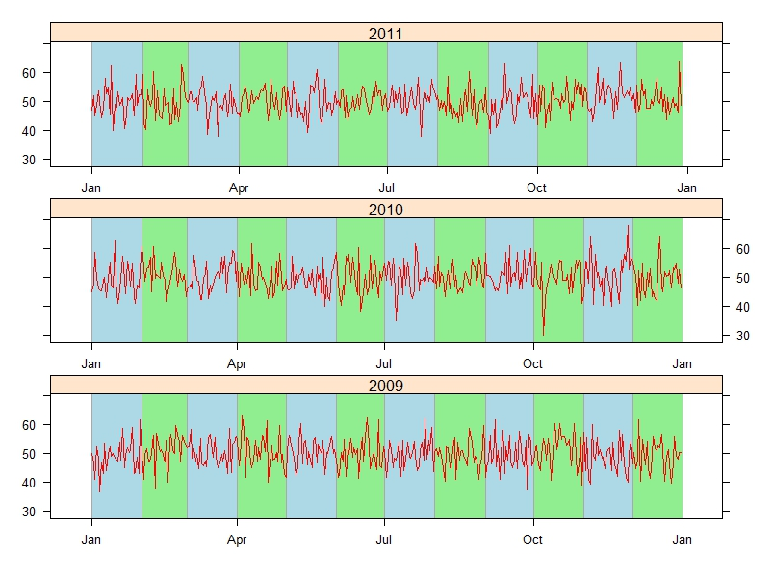
- Calendar Heatmap

How to teach computing

Exercises in a computing session
Exercise Types http://teachtogether.tech/en/exercises/ ++ nice typology
After reading this chapter, you will be able to...
- Describe four types of formative assessment exercises for programming classes.
- Describe two kinds of feedback on programming exercises that can be given by automated tools.
What Kinds of Exercises Do You Use to Teach Programming? http://third-bit.com/2017/10/16/exercise-types.html

“Teaching Tech Together” book
“A Little Bit of Theory” chapter http://teachtogether.tech/en/theory/ (NOT READ YET)

Ten Simple Rules for Creating an Effective Lesson
Aug 18, 2018. I’m preparing a couple of talks based on Teaching Tech Together, and this seems like a useful topic to cover. Updated notes are below;
http://third-bit.com/2018/08/18/ten-simple-rules-for-creating-an-effective-lesson.html

6. Use Concreteness Fading
- PETE (Problem, Explanation, Theory, Example) goes from specific and tangible to more abstract
- What is the authentic problem that the lesson solves next?
- Explain a concrete solution
- Fill in the underlying theory
- Provide a second example so that learners will understand which parts generalize
- Authentic problem may be an end goal, or in later lessons, may arise out of a previous solution
- Build a usable mental model so that learners have somewhere to put knowledge, then correct the model as necessary
- E.g., ball-and-spring model in chemistry, evolution solely by descent, CPU-memory-disk model in computing

7. Design for Peer Instruction

8. Design Around Worked Examples
- Learners learn faster from worked examples than they do from solving problems on their own
  - They eventually need to do the latter, but step-by-step explanation of why and how helps more
- Live performances (music, programming, theorem proof) are effectively worked examples
  - The “PEE” in “PETE”

9. Show How to Detect, Diagnose, and Correct Common Mistakes
- One aspect of worked examples that’s important enough to deserve its own section
- Novices spend much of their time making mistakes and trying to fix them, because they’re novices
- Including DD&C in the lesson reduces frustration, which in turn accelerates learning
- Also helps solidify their mental model

References
[1] G. Wilson, J. Bryan, K. Cranston, J. Kitzes, L. Nederbragt, and T. K. Teal, “Good enough practices in scientific computing,” PLOS Comput. Biol., vol. 13, no. 6, p. e1005510, Jun. 2017.
[2] E. M. Hart et al., “Ten Simple Rules for Digital Data Storage,” PLOS Comput. Biol., vol. 12, no. 10, p. e1005097, Oct. 2016.
[3] H. Wickham, “Tidy Data,” J. Stat. Softw., vol. 59, no. 10, pp. 1–23, 2014.
[4] “OpenRefine (formerly Google Refine).” [Online]. Available: http://openrefine.org/. [Accessed: 31-Aug-2018].
[5] “What is Visualization? - Introduction to Data Exploration and Visualization,” Coursera. [Online]. Available: https://www.coursera.org/lecture/intro-to-data-exploration/what-is-visualization-LdIbK. [Accessed: 31-Aug-2018].

